Завдання для асинхронного формату дистанційного навчання
на 16 вересня 2022 року

1 клас
Математика | Тема: Число і цифра 1 Поняття «один–багато», «перший». Написання цифри 1.  Перейдіть за посиланням і опрацюйте тему:  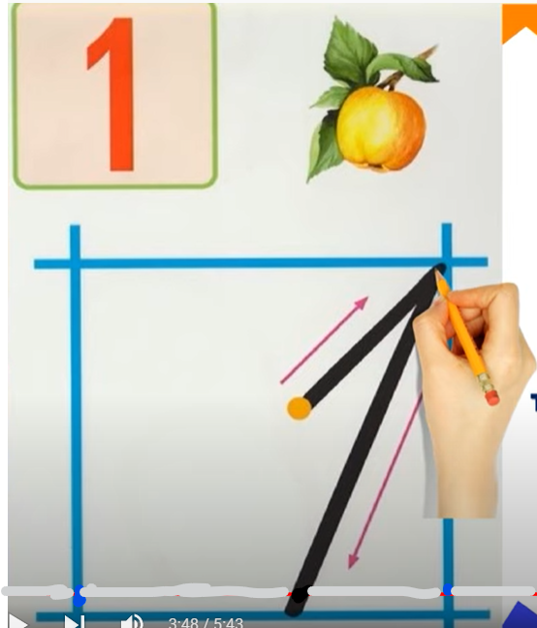  https://youtu.be/sKSnZDBH8QI
ЯДС | Тема: Переходимо дорогу.  Перейдіть за посиланням і опрацюйте тему:  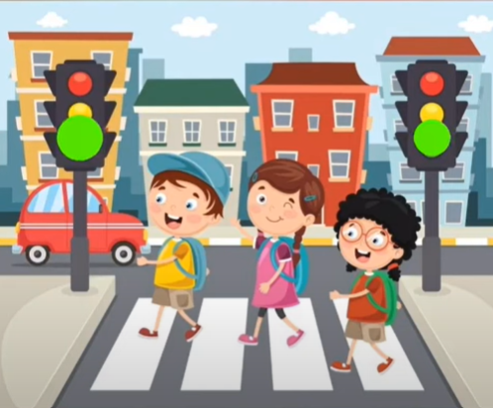  https://youtu.be/m_dd6kjFNIk
Трудове навчання | Тема: Веселі жабенята.  Перейдіть за посиланням і опрацюйте тему:  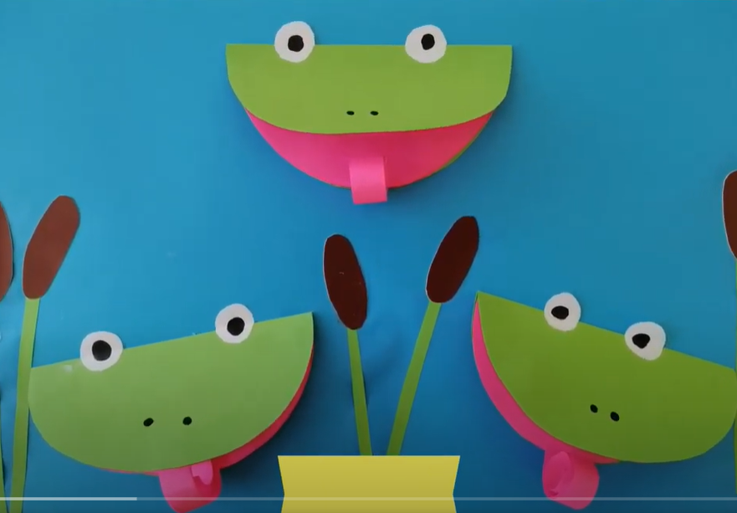  https://youtu.be/w6LH11JbyAs
Фізкультура | Тема: Комплекс загальнорозвиваючих вправ.  Перейдіть за посиланням і виконайте вправи.  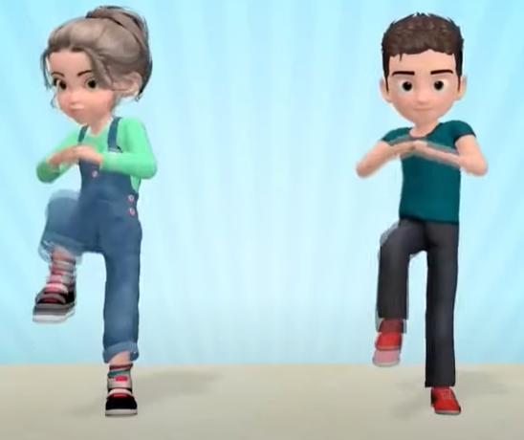  https://youtu.be/2bKJrTeXkCs

2 клас
Укр.мова. | «Читання діалогу в ролях. Ознайомлення зі структурою записки. Розпізнавання слів зі звуками , , 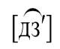. Написання відповіді на запитання за змістом прослуханого тексту. » ст.17 Впр 11 (письмово); https://www.youtube.com/watch?v=n5RBnfQ_xLc  https://www.youtube.com/watch?v=hCxFcDrBaM0
Читання. | « Потрібно учиться — завжди пригодиться. Ю.Ярмиш «Зайчик і Вовчик» » Опрацювати казку ст.14-15.  Дати відповіді на запитання ст.15  https://www.youtube.com/watch?v=IWJDSHv817c  https://www.youtube.com/watch?v=qMkMeKwAQts
ЯДС. | «Інформація та повідомлення» ст.20 - 21https://www.youtube.com/watch?v=pWqYBIrbt04  https://www.youtube.com/watch?v=HDhDoLIirEQ
Логопедія | - Опрацювати матеріал про осінні квіти. Назви квітів записати у зошит  https://m.youtube.com/watch?v=8EB421oNoWw  - Логоритмічна гра з лего  https://m.youtube.com/watch?v=PmLN_W-V9-8

3 клас
Українська мова | РЗМ Розповідь «Осінь зачаровує красою» Посібник ,Малюю словом» https://vseosvita.ua/library/rzm-2-maliuiu-slovamy-osin-do-zoshyta-k-ponomarova-maliuiu-slovom-576222.html
Літературне читання | Перевіряю свої досягнення  Підсумок за темою:Здрастуй, рідна школо і мій третій клас! https://naurok.com.ua/test/pereviryayu-svo-dosyagnennya-pidsumok-za-rozdilom-zdrastuy-ridna-shkolo-i-miy-tretiy-klas-552280.html
Я досліджую світ | Методи дослідження природи. ст.22-26 https://youtu.be/INrNdcTRdNc
Фізичне виховання | Організаційні вправи, загальнорозвивальні вправи. Положення тіла у просторі:  упори (згинання і розгинання рук в упорі на стегнах). https://youtu.be/5eie_sJTZ1Y

4 клас
Літературне читання | Василь Марсюк.  Диктант  С. 8  https://www.youtube.com/watch?v=EpBMFQRP2yQ
Я досліджую світ | Я серед людей (Людина серед людей)  Аналіз діагностичної роботи. Роль спілкування в житті людини. Моральні норми  https://www.youtube.com/watch?v=zs10M4R-2ZY
Українська мова | Розвиток зв’язного мовлення. Враження від осінньої природи. Написання розповіді про свої враження від побаченого.
Логопедія | Повторити логоритмічну руханку  https://m.youtube.com/watch?v=lByixCxVqjo  Вправи на розвиток мозку  https://m.youtube.com/watch?v=EFZ172ewdKo

